Học sinh Trường Tiểu học Giang Biên tham quan Lăng Bác Hồ, học tập ngoại khóa tại nông trại giáo dục.
Thứ ba ngày 5 tháng 12 năm 2023, trường tiểu học Giang Biên đã tổ chức cho học sinh toàn trường đến tham gia Lăng Bác Hồ và trang trại giáo dục Hải Đăng (Thanh Trì– Hà Nội). Buổi tham quan ngoại khóa đã nhận được sự hưởng ứng hết sức nhiệt tình của đông đảo phụ huynh và các em học sinh. Từ 7 giờ sáng, những chuyến xe chở đầy niềm vui, niềm háo hức của các bạn học sinh trường Tiểu học Giang Biên khởi hành. Điểm đến đầu tiên các em được đến thăm Lăng Bác, được tận mắt nhìn vị lãnh tụ kính yêu của dân tộc Việt Nam. Bác là niềm tự hào của dân tộc Việt Nam và là người cha già kính yêu của dân tộc ,suốt cuộc đời hi sinh vì dân vì nước .Bác là vị lãnh tụ vĩ đại của nhân dân .Nhớ về Người , ta càng kính phục và biết ơn Bác biết bao.Bác đã đi xa nhưng công lao của người vẫn luôn khắc ghi trong trái tim những người con đất Việt.
Đây là một hoạt động rất bổ ích nằm trong chương trình giáo dục của nhà trường trong năm học 2023-2024. Chuyến tham quan ngoại khóa là dịp để các em học sinh đến với những di tích lịch sử, những cảnh quan thiên nhiên tươi đẹp, trong lành, đồng thời nâng cao tinh thần tập thể, ý thức đoàn kết, bồi dưỡng tình yêu quê hương đất nước cho học sinh,…Bên cạnh đó, chuyến đi cũng là dịp để các em có cơ hội rèn luyện thêm một số kỹ năng sống thông qua các hoạt động sinh hoạt tập thể, dã ngoại.
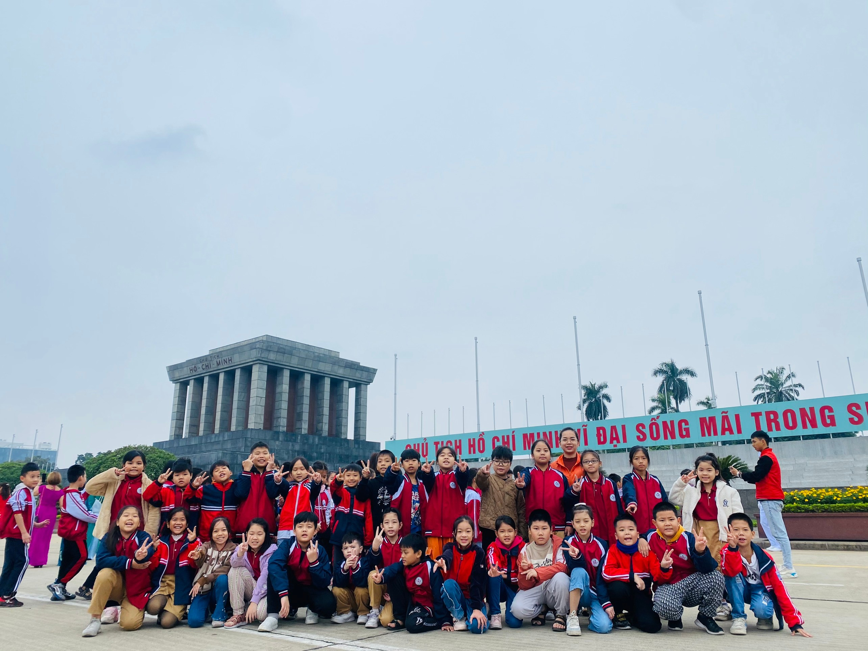
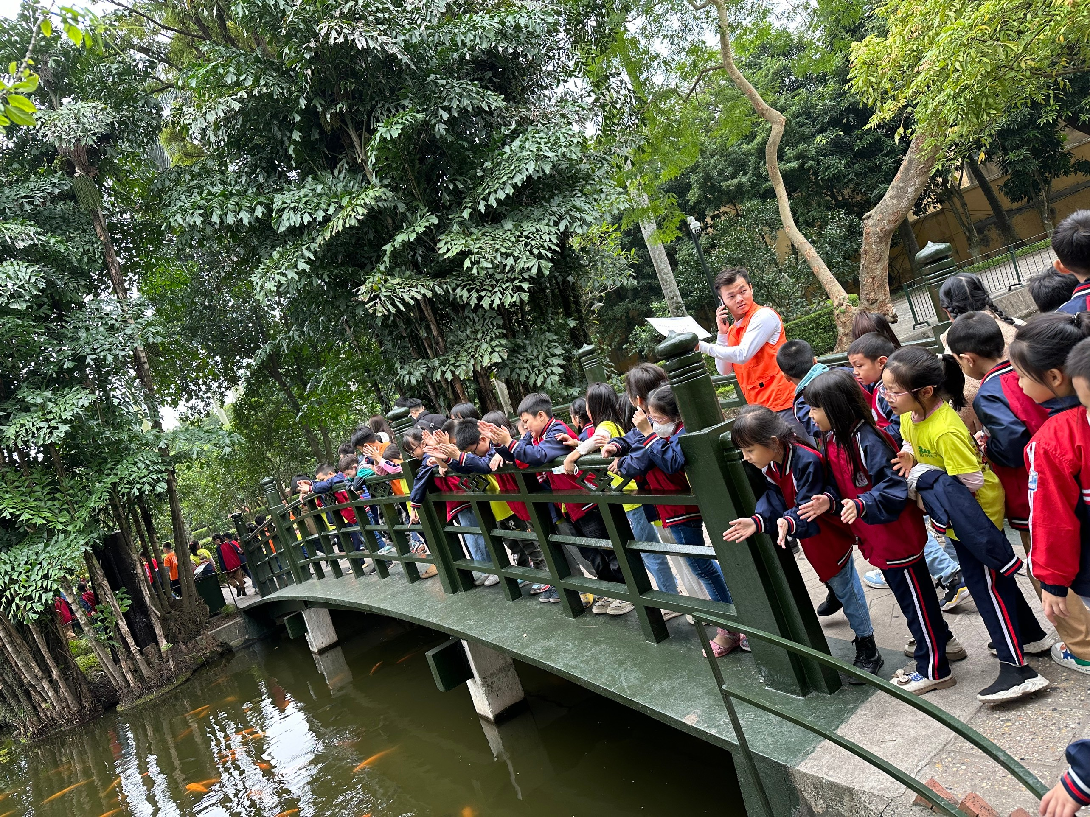
Sau khi rời điểm tham quan Lăng Bác Hồ, cả đoàn tiếp tục cuộc hành trình đến trải nghiệm trang trại giáo dục Hải Đăng. Tất cả các em vô cùng hào hứng và thích thú khi đặt chân tới đây. Ngay lập tức học sinh như đã hòa mình vào thiên nhiên với không khí trong lành. Đến với trang trại giáo dục, khu vui chơi trong nhà hiện đại có điều hòa, học sinh được trải nghiệm, tìm hiểu về khoa học, sinh học, vũ trụ được chuyển thể thành các trò chơi đơn giản, các hoạt động học tập STEAM với chủ đề Nghệ thuật, Kỹ năng; các hoạt động vui chơi như: Chèo thuyền, lội suối bắt cá, tham quan vật nuôi, leo núi trượt cỏ, vui chơi các trò chơi dân gian.
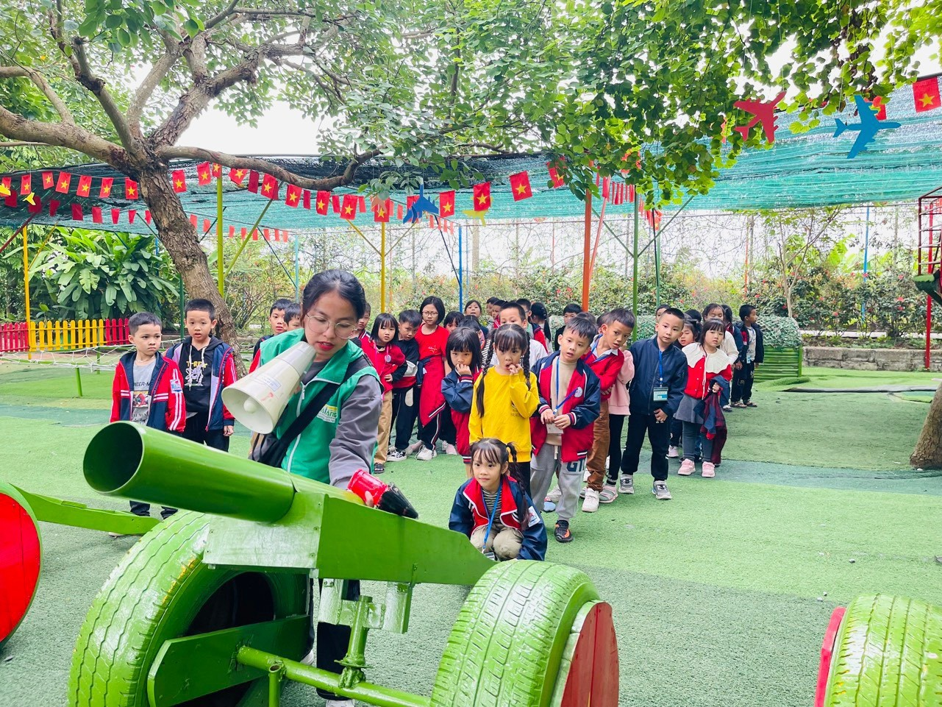
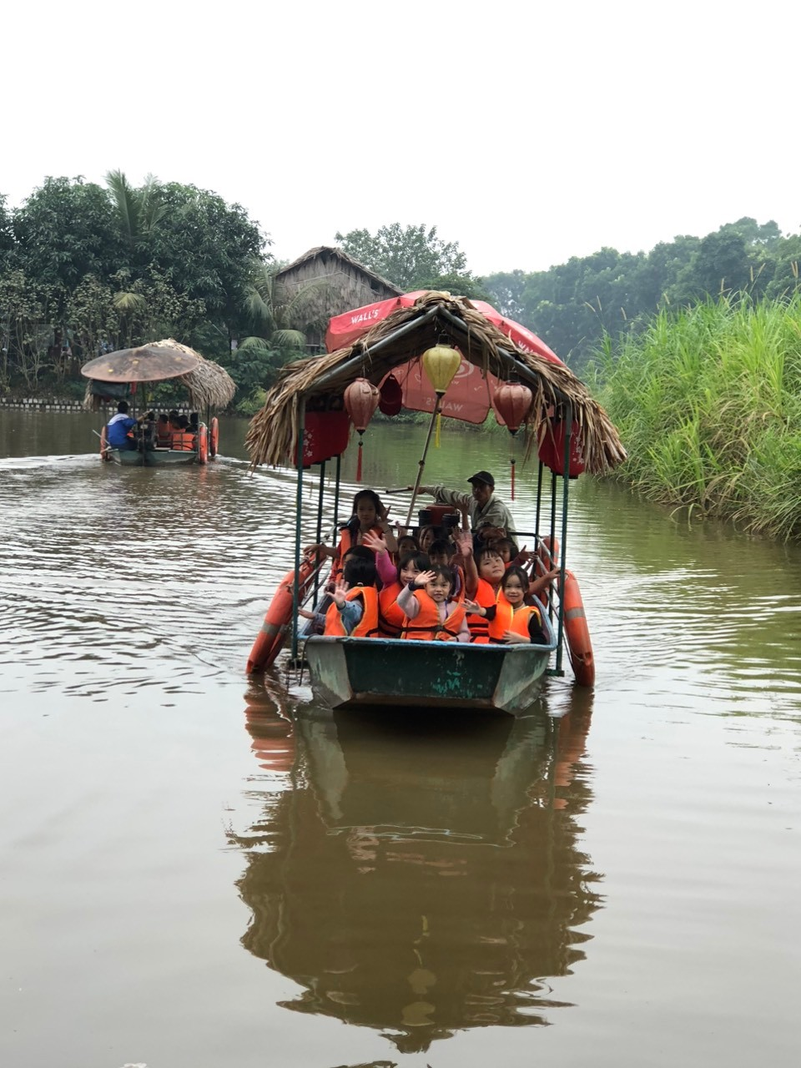Học sinh phấn khởi tham gia hoạt động chèo thuyền.
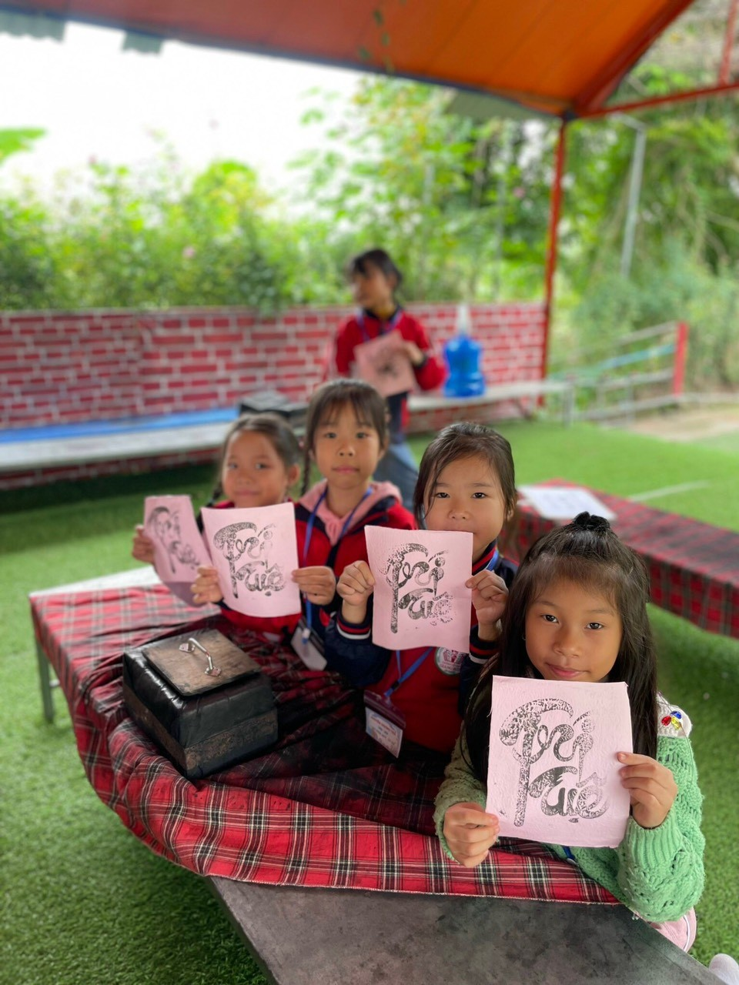
Các bạn vui vẻ hào hứng trải nghiệm làm tranh Đông Hồ
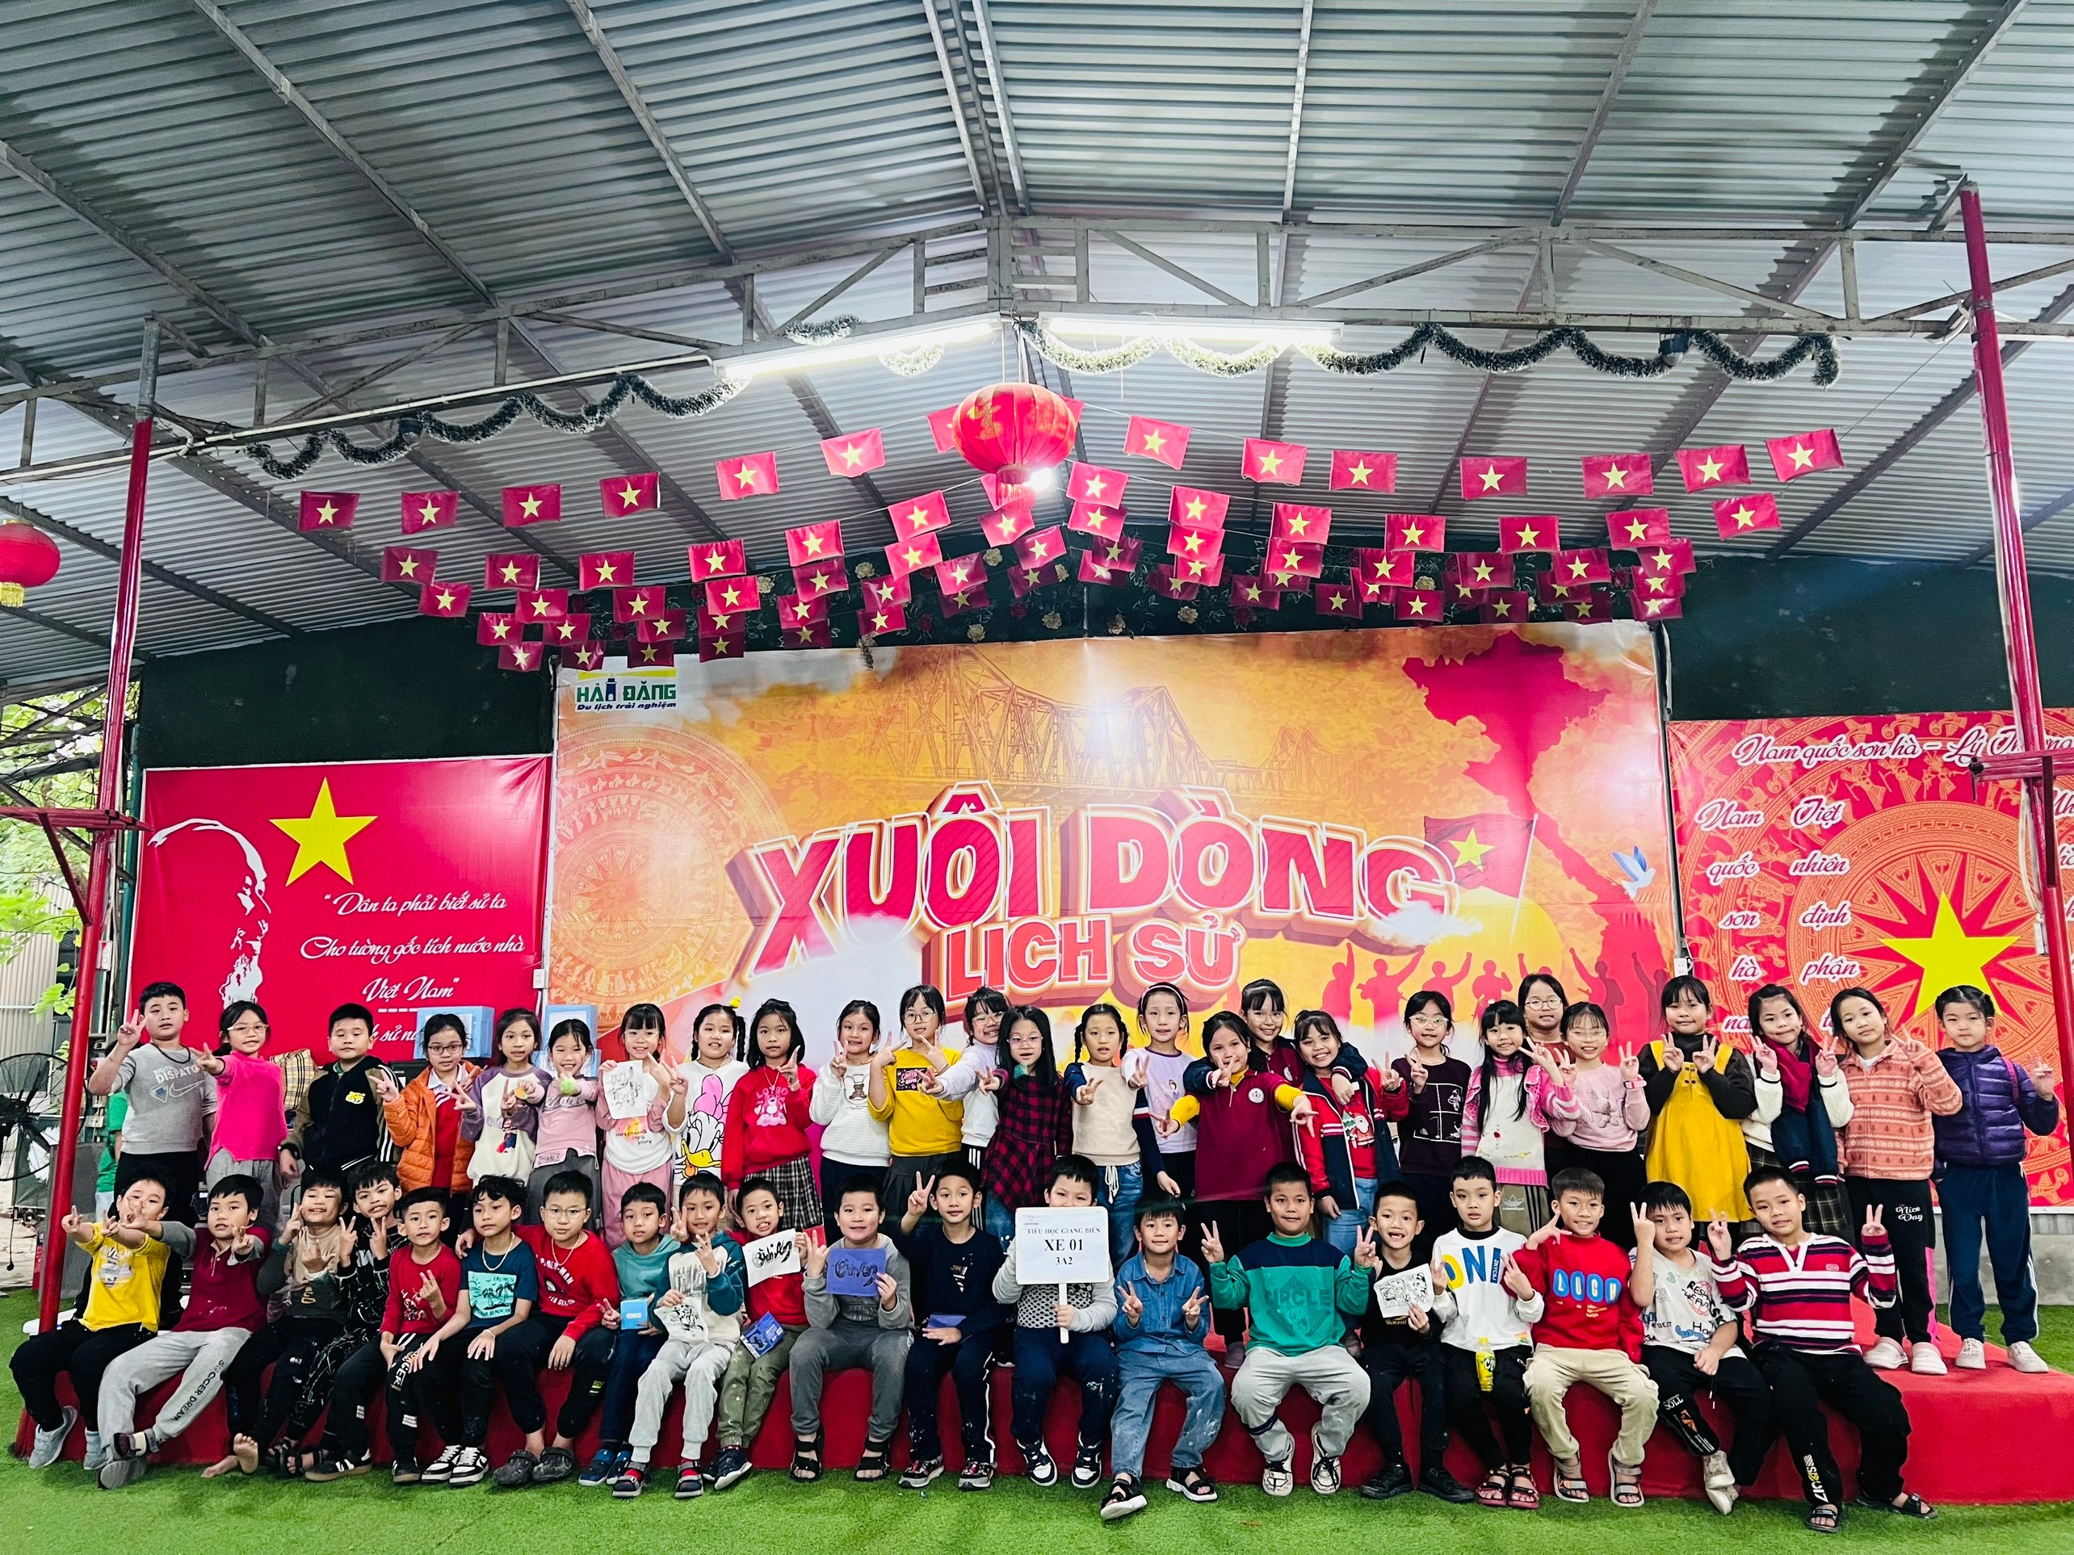
Buổi tham quan học tập ngoại khoá thật ý nghĩa đối với các em, để lại trong lòng các em những kỉ niệm đẹp, những bài học thật bổ ích. Thông qua các hoạt động trải nghiệm vận động, khám phá khoa học đã giúp các em có thêm được những kiến thức mới, rèn luyện thể chất và phát triển các kĩ năng sống như kĩ năng giao tiếp, kĩ năng hợp tác, team building,... Chuyến tham quan trải nghiệm ngoại khóa của Trường Tiểu học Giang Biên thành công tốt đẹp! Qua chuyến tham quan này, học sinh được bổ sung thêm kiến thức lịch sử, các em thấy khâm phục và biết ơn công lao to lớn của Bác Hồ. Bên cạnh đó, giúp các em rèn luyện tính tự lập và tinh thần trách nhiệm với bản thân. Đây sẽ là bước khởi đầu cho quá trình hình thành tính cách và định hướng nghề nghiệp trong tương lai của các em, tạo động lực cho các em phấn đấu học tập thật tốt để hiện thực hóa những ước mơ, hoài bão của mình.

